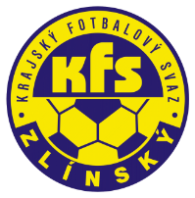
ZLÍNSKÝ KRAJSKÝ FOTBALOVÝ SVAZ
Hradská 854, 760 01 ZLÍN
Tel: 577 019 393
Email: lukas@kfszlin.cz

Rozhodnutí DK Zlínského KFS ze dne 26.6.2019

KP-D | Dunda Roman | 83100965 | Hulín |  | 100 Kč
 | DŘ FAČR § 24/1, § 65/4 - zákaz výkonu funkce HP do 31.12.2019
KP-D |  |  | Hulín | pokuta 3.000,- Kč | 100 Kč
 | DŘ FAČR § 65/1c, SŘ § 42 porušení povinností pořádajícího klubu

